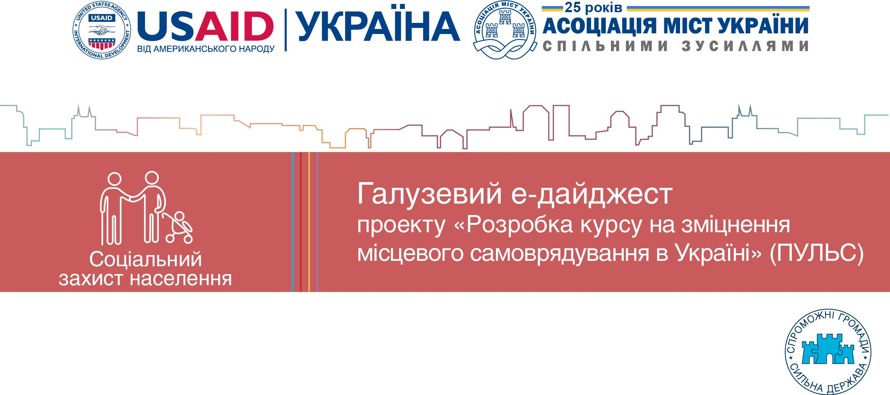

Листопад 2016

Новини


Україна долучилась до Європейського кодексу соціального забезпечення
За словами віце-прем'єр-міністра, уряд України продовжить адаптацію національного законодавства до європейських стандартів.

У Страсбурзі від імені України віце-прем'єр-міністр України Павло Розенко підписав Європейський кодекс соціального забезпечення. Про це повідомляє Урядовий портал.

«Сьогодні у стінах Ради Європи відбулася знаменна подія для нашої держави - підписання Європейського кодексу соціального забезпечення, який є орієнтиром європейської моделі соціального забезпечення, заснованої на соціальній справедливості. Підписавши цей Кодекс, Україна зробила надзвичайно важливий крок, за яким нас чекає кропітка робота на шляху до його ратифікації, а у подальшому і приєднання України у повному обсязі до статті 12 Європейської соціальної хартії (переглянутої)», - наголосив Розенко.

Він зазначив, що український уряд і надалі спрямовуватиме свої зусилля на повну адаптацію національного законодавства до європейських стандартів, визначених багатосторонніми міжнародними інструментами Ради Європи у соціальній сфері, якими є Європейська соціальна хартія (переглянута) та Європейський кодекс соціального забезпечення.

«Україна як член Ради Європи підтвердила свою рішучість дотримуватися своїх зобов'язань, взятих при вступі до цієї організації, а саме принципів демократії, верховенства права та захисту прав людини», - підкреслив Розенко..

(За інформацією часопису "Український тиждень"// Електронний доступ : http://www.auc.org.ua/novyna/ukrayina-doluchylas-do-yevropeyskogo-kodeksu-socialnogo-zabezpechennya)


Середня тривалість життя мешканців країн ЄС вперше перевищила 80 років

Середня тривалість життя людей у країнах Євросоюзу вперше перевищила 80 років.
Про це йдеться у спільній доповіді Єврокомісії та Організації економічного співробітництва та розвитку.
У дослідженні йдеться, що середня тривалість життя мешканців країн ЄС зросла з 74,2 років у 1990 році до 80,9 років у 2014 році.
У документі також відзначається, що у країнах Західної Європи люди в середньому живуть довше, ніж мешканці Центральної та Східної Європи
Тим не менш, рекордно висока тривалість життя не завжди означає роки здорового життя. Близько 50 млн осіб в ЄС страждають від низки хронічних захворювань, і більш ніж півмільйона людей працездатного віку помирають від них кожен рік, через що економіка ЄС втрачає близько 115 млрд щороку.
Більш 550 тисяч осіб працездатного віку помирали передчасно кожного року від інфарктів, інсультів, діабету, раку і респіраторних захворювань.
Крім того, 16 відсотків дорослого населення ЄС страждають ожирінням, порівняно з 11% у 2000 році, в той час як один з п'яти досі палить зловживає алкоголем.
Загалом, близько 50 мільйонів громадян Євросоюзу страждають двома або більше хронічними захворюваннями, більшість старше 65 років.
Європа теж старіє швидкими темпами. Осіб старше 65 років у 1980 році було менше 10%, тоді як до у 2015 році їхня кількість зросла до 20%.

(За інформацією українського інтернет-видання "Українська правда"// Електронний доступ : http://www.eurointegration.com.ua/news/2016/11/23/7057904/)

Коментарі експертів

Впровадження паліативного догляду, як соціальної послуги та складової паліативної допомоги, на даний час для системи соціального захисту населення є інновацією, - експерт Мінсоцполітики

В Україні, як і в більшості розвинутих держав світу, з кожним роком все актуальнішою стає проблема медико-соціальної опіки та паліативної допомоги, оскільки все більше людей у фінальному періоді життя страждають від тяжких захворювань, що супроводжуються болями, психологічними проблемами, стресами.

Надання допомоги особам, які перебувають у складних життєвих обставинах, у тому числі пов’язаних із станом здоров’я, є одним з пріоритетних напрямів діяльності Міністерства соціальної політики. На цьому наголосила начальник Управління у справах людей похилого віку та надання соціальних послуг Мінсоцполітики Оксана Суліма під час науково-практичної конференції за міжнародною участю „Правові та організаційні засади паліативної допомоги в Україні”, що відбулася сьогодні в Києві.

„Особливої уваги потребують громадяни з невиліковними захворюваннями, які потребують довготривалого догляду. На даний час окремі елементи паліативної допомоги прослідковуються і в діяльності установ соціального обслуговування системи соціального захисту населення – будинках-інтернатах для громадян похилого віку та інвалідів, територіальних центрах соціального обслуговування (надання соціальних послуг), яких на сьогодні в Україні понад 900 установ. Цими установами обслуговується близько 1,5 млн осіб, серед яких більше 40 тис. осіб ліжково хворих”, - розповіла фахівець.

Крім того, за її словами, у дитячих будинках-інтернатах перебувають вихованці з глибокою та тяжкою розумовою відсталістю та / або психічними розладами, які мають складні фізичні вади, для яких самостійне пересування є значно утрудненим або неможливим, які частково себе обслуговують, або взагалі не обслуговуються.

Фахівці Мінсоцполітики зауважують, що соціальна послуга паліативного догляду надається у тісній взаємодії із закладами охорони здоров’я, осередками Товариства Червоного Хреста тощо. Для удосконалення соціальної послуги догляду, у тому числі паліативного, запроваджено мультидисциплінарний підхід. У 2015 році 664 такі команди надали послуги 70 тис. осіб. В контексті догляду, за підтримки Благодійного фонду „Разом змінюємо світ”, запроваджено відповідний навчальний курс для працівників інтернатних установ та територіальних центрів. Наразі проведено навчання більше 150 осіб з різних установ та областей.

Впровадження паліативного догляду, як соціальної послуги та складової паліативної допомоги, на даний час для системи соціального захисту населення є інновацією, наголосила Оксана Суліма.

Законодавство

Прийнято
- Закон України «Про тимчасові особливості здійснення заходів державного нагляду (контролю) у сфері господарської діяльності» від 03.11.2016 № 1728-VIII.
- постанова Кабінету Міністрів України від 09.11.2016 № 802 «Про затвердження Порядку та умов надання субвенції з державного бюджету міському бюджету міста Харків на проведення робіт, пов'язаних зі створенням і забезпеченням функціонування центрів надання адміністративних послуг у форматі «Прозорий офіс»
- постанова Кабінету Міністрів України від 16.11.2016 №834 «Про затвердження Примірного положення про центр соціальної підтримки дітей та сімей Кабінет Міністрів України»
- постанова Кабінету Міністрів України від 30.11.2016 № 889 «Про визнання такими, що втратили чинність, деяких актів Кабінету Міністрів України Кабінет Міністрів України».
- постанова Кабінету Міністрів України від 30.11.2016 № 890 «Про внесення змін до деяких постанов Кабінету Міністрів України»

Консультації

?

Чи має право виконавчий комітет міської ради об’єднаної громади поставити на квартирний облік мешканця села, що входить до ОТГ? Чи можна виконкому вести окремі квартирні черги по кожному населеному пункту , що увійшов до складу ОТГ.
!

1. Щодо поставлення на квартирний облік
Відповідно до статті 39 Житлового кодексу Української РСР громадяни беруться на облік потребуючих поліпшення житлових умов за місцем проживання – виконавчим органом районної, міської, районної в місті, селищної, сільської ради за участю громадської комісії з житлових питань, створюваної при виконавчому органі;
Відповідно до частини 2 статті 3 Закону України «Про добровільне об’єднання територіальних громад» об’єднана територіальна громада, адміністративним центром якої визначено місто, є міською територіальною громадою, центром якої визначено селище, - селищною, центром якої визначено село, - сільською.
Тобто, новостворена ОТГ є єдиною адміністративно-територіальною одиницею із одним виконавчим органом ради. Тому, відповідно, виконавчий комітет ради має право ставити на квартирний облік усіх жителів територіальної громади.

2. Щодо квартирних черг в ОТГ
Оскільки ОТГ є однією адміністративно-територіальної одиницею, по всій громаді функціонує єдиний облік громадян, потребуючих поліпшення житлових умов.
Зазначаємо, що відповідно до Житлового кодексу Української РСР наявні 3 «черги»: чергове надання жилих приміщень (стаття 43), першочергове надання жилих приміщень (стаття 45), позачергове надання жилих приміщень (стаття 46). Іншого чинним законодавством не передбачено.

